Федеральное агентство по образованию
Уральский государственный технический университет - УПИ
имени первого Президента России Б.Н. Ельцина
Институт образовательных информационных технологий
Факультет дистанционного образования
Кафедра ИСИТ
Курсовая работа
по курсу: Теория информационных процессов и систем
на тему: Теория графов и ее применение
семестр № 7
преподаватель Александров О.Е.
студент гр. ИТЗ-45019д Граф Д. Л.
номер студенческого билета 18554805
Екатеринбург 2008
Контрольная работа по курсу «Теория информационных
процессов и систем»
№записи в книге регистрации дата регистрации 2008г.
преподаватель Александров О.Е..
студент гр. ИТЗ-45019д Граф Д.Л.
Деканат ФДО

План работы:

Введение……………………………………………………………………….3
Матричные представления и характеристики теории графов………………4
Унарные и бинарные операции над графами……………………………….5
Вершинная и реберная независимости……………………………………...7
Вершинная и реберная связанность графов………………………………...8
Внешняя устойчивость и покрытия в графах…..............................................9
Цепи и циклы в графах……………………………………………………….10
Применение теории графов в теории информации…………………………11
Реализация задачи в программе MathCAD………………………………….15
Заключение……………………………………………………………………17

Введение

Цель курсового проекта по курсу «Теория информационных процессов и систем» ⎯ закрепление теоретических знаний, полученных в лекционном курсе и приобретение навыков самостоятельного применения теоретических знаний к решению практических задач по исследованию систем.

Задачи теории графов имеют важное практическое значение. Особый интерес для научной и инженерной деятельности представляют алгоритмические аспекты таких задач.
На практике, при проектировании сложных технических систем, важно уметь построить модели этих систем в виде графов, а затем вычислить их характеристики, такие, как наибольшее паросочетание, наибольшее независимое множество вершин и ребер, остовное дерево и т, д. Таким образом, для решения практических задач проектирования и исследования технических систем надо иметь соответствующие алгоритмы, в конечном счете, программы для ЭВМ.

Теория графов в качестве теоретической дисциплины может рассматриваться как раздел дискретной математики, исследующий свойства конечных множеств (бесконечные графы рассматривать мы не будем) с заданными отношениями между их элементами. Как прикладная дисциплина теория графов позволяет описывать и исследовать многие технические, экономические, биологические и социальные системы.
Задача настоящего материала заключается в том, чтобы, в основном, изложить основные понятия и результаты теории графов, необходимые для постановки и решения задач управления организационными системами и реализовать ее в программе MathCAD.
Актуальность темы заключается в том, что теория графов применима во всех областях науки и жизнедеятельности.

Матричные представления и характеристика графов

Пусть G - связный помеченный граф, содержащий непустое множество вершин V и множество ребер U
G = (V,E).
Вершинам графа присвоены метки из подмножества натуральных чисел {1,2,…}. Выделим в графе G две несовпадающие вершины v_{i}; и v_{j}. Длина кратчайшего маршрута (простой цепи) между v_{i}; и vj называется расстоянием между вершинами и обозначается через l(v_{i}; vj. Для фиксированной вершины v_{i} ; величина

называется эксцентриситетом вершины v_{i}.
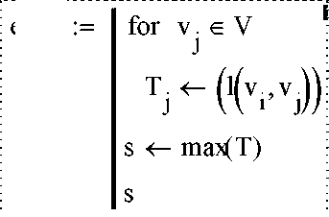
e (v_{i} )
Максимальный среди всех эксцентриситетов эксцентриситет вершины называется диаметром графа G и обозначается через D(G).
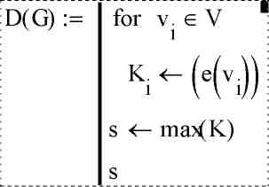
Следовательно, вершина v_{i} называется периферийной, если e(v_{i}) = d(G). Простая цепь длины d(G) называется диаметральной цепью.
Минимальный из эксцентриситетов вершин связного графа G называется его радиусом и обозначается через r(G). Вычисление значения радиуса осуществляется по формуле

r(G) := | for v_{i} ∈ V
 | K_{i}<- e(v_{i})
 | s <- mir<K)
 | s
Вершина v_{i} называется центральной, если e(v_{i}) = r(G). Множество всех центральных вершин графа называется его центром. Граф G может иметь единственную центральную вершину или несколько центральных вершин.
Степенью вершины графа G называется число инцидентных ей ребер. Степень вершины v_{i}: обозначается через deg(v_{i}). Максимальная и минимальная степени вершиy графа G обозначаются символами Δ(G), δ(G) соответственно:

Δ(G) := | for v_{i} ∈ V δ(G) := | for v_{i} ∈ V
 | K_{i}<-deg(v_{i}) | K_{i} <- deg(v_{i})
 | s <- max(K) | s <- min(K)
 | s | s

Список степеней вершин графа называется его степенней последовательностью. Порядок членов в последовательности роли не играет. Вершина степени 0 называется изолированной, степени 1 — концевой (висячей). Ребро, инцидентное концевой вершине, также называется концевым. Вершина графа, смежная с каждой другой его вершиной, называется доминирующей.

Унарные и бинарные операции над графами

Все унарные операции над графами можно объединить в две группы. Первую группу составляют операции, с помощью которых из исходного графа G1, можно построить граф G₂ с меньшим числом элементов. В группу входят операции удаления ребра или вершины, отождествления вершин, стягивание ребра. Вторую группу составляют операции, позволяющие строить графы с большим числом элементов. В группу входят операции расщепления вершин, добавления ребра.
Отождествление вершин. В графе G1 выделяются вершины и,v. Определяют окружение Q1 вершины u, и окружение Q₂ вершины v, вычисляют их объединение Q = Q1 v Q2. Затем над графом G₁ выполняются следующие преобразования:
- из графа G1 удаляют вершины u, v (H₁= G_{i} - u - v);
- к графу Н1 присоединяют новую вершину z (H ₁ = H ₁ +z);
- вершину z соединяют ребром с каждой из вершин w₁ e Q (G₂ = H₁ + zw_{i} , i = 1,2,3,…).
Стягивание ребра. Данная операция является операцией отождествления смежных вершин и, v в графе G1.
Наиболее важными бинарными операциями являются: объединение, пересечение, декартово произведение и кольцевая сумма.
Объединение. Граф G называется объединением или наложением графов G₁ и G₂, если V_{G} = V ₁ v V₂; U_{G} = U ₁ v U₂ (рис. 1).

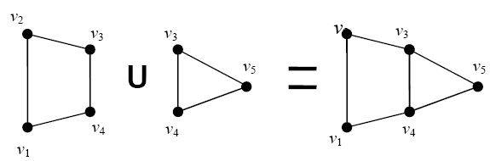
Рис1. Объединение графовG₁,G₂

Объединение графов G₁ и G₂ называется дизъюнктным, если V₁ ^ V₂
= 0. При дизъюнктном объединении никакие два из объединяемых графов
не должны иметь общих вершин.
Пересечение. Граф G называется пересечением графов G₁, G₂, если Vg = V₁ ^ V₂ и Ug = U₁ v U₂ (риc.2). Операция "пересечения" записывается следующим образом: G = G₁ v G₂.
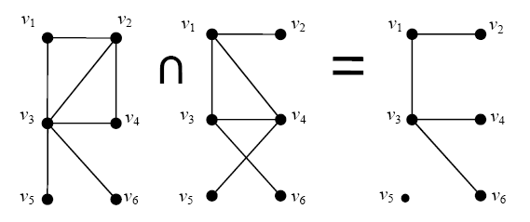

Рис.2. Пересечение графов G₁, G₂.

Декартово произведение. Граф G называется декартовым произведением графов G₁ и G₂ если V_{G} = V₁ *V₂ —декартово произведение множеств вершин графов G₁, G₂, а множество ребер U_{c} задается следующим образом: вершины (z_{i}, v_{k}) и (z_{j}, v_{l}) смежны в графе G тогда и только тогда, когда z_{i} = z_{j}(i = j), a v_{k} и v_{l} смежны в G₂ или v_{k} = v_{l}(k = l), смежны в графе G₁ (см. рис.3).
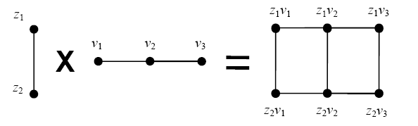

Рис. 3. Декартово произведение графов G₁, G₂

Кольцевая сумма графов представляет граф, который не имеет изолированных вершин и состоит из ребер, присутствующих либо в первом исходном графе, либо во втором. Кольцевая сумма определяется следующим соотношением: G = G₁ ⊕ G₂ (рис.4).
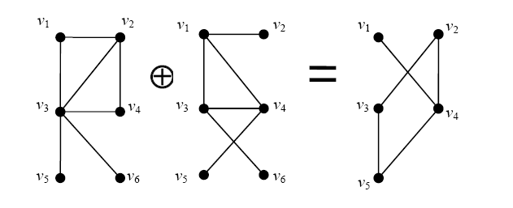
Рис. 4. Кольцевая сумма графов G1,G2

Вершинная и реберная независимости

Основные понятия и определения
Множество вершин графа называется независимым (внутренне устойчивым), если никакие две вершины из этого множества несмежны. Независимое множество вершин называется максимальным, если оно не является собственным подмножеством некоторого другого независимого множества. Наибольшее по мощности из максимальных независимых множеств называется наибольшим. Число вершин в наибольшем независимом множестве графа G называется числом независимости (числом внутренней устойчивости, неплотностью) и обозначается через α₀ (G).
На рис.6 показан граф G, у которого число независимости α₀ (G) = 4.
Множества вершин {v₁, v₂, v₃, v₇}; {v₁, v₂, v₃, v₈};{v₂, v₃, v₅, v₇} и {v₂, v₃, v₅, v₈} являются наибольшими независимыми множествами. Множество вершин {v₄, v₇} максимальным независимым множеством, но не наибольшим.
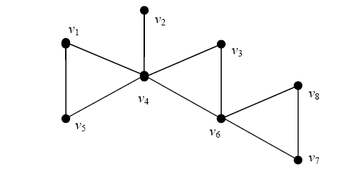
Рис. 6 Граф G с числом независимости, равным четырем вершинам реберного графа

Произвольное подмножество попарно несмежных ребер графа называется паросочетанием (независимым множеством ребер). Паросочетание графа G называется максимальным оно не содержится в паросочетании с большим числом ребер. Паросочетание является наибольшим, если число ребер в нем наибольшее среди всех паросочетаний графа G. Число ребер в наибольшем паросочетании называется числом паросочетания и обозначается через a₁(G).

Независимые множества ребер графа G находятся во взаимно однозначном соответствии с независимым множеством.

Вершинная и реберная связанность в графах

Основные понятия и определения
Граф G = (V, U) называется связным, если любые две его несовпадающие вершины соединены маршрутом (цепью, простой цепью). Всякий максимально связный подграф графа G называется компонентой связности (компонентой). Определение "максимальный'" означает, что подграф не содержится в другом связном подграфе с большем числом элементов. Множество вершин компоненты связности называется областью связности графа. Каждый граф G представляется в виде дизъюнктивного объединения своих компонент связности.
Вершинной связностью (святостью) χ(g) графа G отзывается
наименьшее число вершин, удаление которых делает граф несвязным или одновершинным. Для любого несвязного графа χ(G) =0. Реберной связностью λ(g) называется наименьшее число ребер, удаление которых приводит к несвязному графу. Для несвязного или одновершинного графа χ (G) =0.
Удаление вершины из графа G приводит к подграфу G - v, содержащему все вершины графа G, кроме v, и ребра графа G, неинцидентные v. Вершины v, графа G называются точкой сочленения (разделяющей вершиной), если граф G - v, имеет больше компонент, чем G. Следовательно, если граф G связен и v точка сочленения, то граф G - v не связен. Ребро графа называется мостом, если его удаление увеличивает число компонент. Сочленения и мосты являются "узкими местами" в графе и отражают в графовой модели чувствительность физической системы к разрушению её элементов и соединений. Например, если 5(G) - минимальная степень вершин графа G, то A(G) < S(G). Это следует из того, что удаление всех ребер, инцидентных данной вершине, приводит к увеличению компонент графа. Для любого графа G верно неравенство /(G) < /1(G) < S(G).
Если x(G)>k, граф называется k-связным, и, если A(G)>k, то реберно k-связным.
Маршрутом в орграфе называется чередующаяся последовательность вершин и дуг S = (v₀,u₀,v₁,u₁,v₂,u₂,...,v_{n},u_{n}). Вершина vj достижима из вершины v_{i} если существует маршрут (v_{i}, vj). Любая вершина считается достижимой из себя самой.
Орграф называется сильносвязным, если любые две его вершины достижимы друг из друга. Орграф называется односторонне-связным, если для любой пары его вершин, по меньшей мере, одна достижима из другой. Орграф называется слабосвязным, если любые две его вершины соединены полупутем. Поскольку любая вершина достижима из себя, то одновершинный граф одновременно сильносвязный, односторонне-связный и слабосвязный.

Внешняя устойчивость и покрытия в графах

Основные понятия и определения
Подмножество вершин S графа G = (V,U) называется доминирующим (внешне устойчивым), если каждая вершина из V — S смежна с некоторой вершиной из S. Другими словами, каждая вершина графа находится на расстоянии не более единицы от доминирующего множества. Доминирующее множество называется минимальным, нет другого доминирующего множества, содержащегося в нем. Минимальных доминирующих множеств в графе может быть несколько, и они не обязательно содержат одинаковое количество вершин. Минимальное доминирующее множество, имеющее наименьшую мощность называется наименьшим.
Подмножество вершин графа, являющееся одновременно независимым и доминирующим, называется ядром графа.
Понятие доминирующего множества переносится и на случай ориентированных графов. Подмножество S вершин орграфа называется доминирующим, если для любой вершины v_{j}∈V-S существует такая вершина v_{j}∈S, что (vi,v_{j})∈A где А - множество дуг орграфа
Подмножество вершин S, являющееся одновременно и независимым, и доминирующим называется ядром орграфа. Например, орграф на рис. 8, а имеет два ядра S₁ = {1,3}; S₂ = {2,4}.
Орграф, изображенный на рис. 8, б, не имеет ядра.
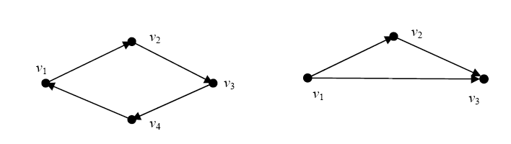

Pис. 8. Ориентированные графы

Вершина и ребро графа покрывают друг друга, если они инцидентны. Ребро (v_{i} , vj) покрывает вершины v_{i}, и v_{j} , а каждая из этих вершин покрывает это ребро. Подмножество SсV называйся покрытием (вершинным покрытием, опорой) графа G, если каждое ребро из U инцидентно хотя бы одной вершине из S. Покрытие графа G называется минимальным, если оно не содержит покрытия с меньшим числом вершин, и наименьшим, если число вершин в нем — наименьшее среди всех покрытий графа G. Число вершин в наименьшем покрытии графа G называется числом покрытия (числом вершинного покрытия) графа G и обозначается через /?(G).
Реберным покрытием графа G называется такое подмножество ребер W <^U, которое скрывает все вершины графа. При этом каждая вершина в G инцидентна по крайней мере одному ребру из W. Реберное покрытие графа называется минимальным, если в нем не содержится покрытий с меньшим числом ребер, и наименьшим, если число ребер в нем — наименьшее среди всех покрытий. Число ребер в наименьшим реберном покрытии графа G называется числом реберного покрытия и обозначается через A(G).

Цепи и циклы в графах

Основные понятия и определения
Чередующаяся последовательность вершин и ребер графа v₁,u₁,v₂,u₂,...,u_{i},v_{i+1} называется маршрутом, соединяющим вершины vi и v_{i}+1. Маршрут (v_{i}, v_{i+1}) является цепью, все его вершины кроме, возможно, крайних, различны. Маршрут (v_{i} , v_{i+1}) называется циклическим, если v_{i} = v_{i}+1. Циклическая цепь называется циклом, циклическая простая цепь — простым циклом. Число ребер в маршруте (v_{i} , v_{i+1}) определяет его длину. Простой цикл единичной длины называется единичным циклом. Длина всякого цикла в простом графе (без петель кратных ребер) и кратных ребер) минимум равна трем. Минимальная из длин циклов графа называется его обхватом.
Любая цепь графа может рассматриваться как его подграф. В цепи Q графа G, заданной последовательностью вершин v₁, v₂,…,v_{n}, можно выделить две вершины v_{i}, v_{j}. Часть цепи Q, начинающаяся в v_{i} и заканчивающаяся в v_{j}(v_{i}, v_{i+1},…,v_{j-1}, v_{j}), сама является цепью графа G. Цепь (v_{i} , v_{j}) называется полуцепью цепи Q. На рис. 9 приведен граф G, в котором (1,2) и (1, 2, 3, 5) - простые цепи. Цепь (1, 3, 5, 4, 3, 2) не является простой цепью. Маршрут (1, 2, 3, 5, 4, 3, 2) — не цепь. Цепь (1, 2, 3, 1) — простой цикл. Обхват рассматриваемого графа равен трем.
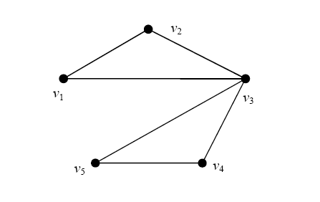
Рис. 9. Граф с обхватом, равным трем
В ориентированных графах маршрут ориентированный и является последовательностью вида (1). Аналогом цепи с в ориентированном графе служит путь (ориентированная цепь). Вершина v_{j} в ориентированном графе называется достижимой из вершины v_{i}, если существует путь (v_{i}, v_{j}).
Произвольный ориентированный маршрут (v_{i}, v_{j}), не являющийся простой цепью, превращается в простую цепь после устранения ''лишних звеньев''. Поэтому верны утверждения:
- При i, не равном j, всякий маршрут (v_{i}, v_{j}) содержит простую цепь.
- Всякий цикл содержит простой цикл.
- Если C, D - два несовпадающих простых цикла, имеющих общее ребро u_{i}, то граф (C ∪ D)также содержит простой цикл.

Применение теории графов в теории информации

Теория графов находит широкое применение в различных областях науки и техники:
Графы и информация
Двоичные деревья играют весьма важную роль в теории информации. Предположим, что определенное число сообщений требуется закодировать в виде конечных последовательностей различной длины, состоящих из нулей и единиц. Если вероятности кодовых слов заданы, то наилучшим считается код, в котором средняя длина слов минимальна по сравнению с прочими распределениями вероятности. Задачу о построении такого оптимального кода позволяет решить алгоритм Хаффмана.
Двоичные кодовые деревья допускают интерпретацию в рамках теории поиска. Каждой вершине при этом сопоставляется вопрос, ответить на который можно либо "да", либо "нет". Утвердительному и отрицательному ответу соответствуют два ребра, выходящие из вершины. "Опрос" завершается, когда удается установить то, что требовалось.
Таким образом, если кому-то понадобится взять интервью у различных людей, и ответ на очередной вопрос будет зависеть от заранее неизвестного ответа на предыдущий вопрос, то план такого интервью можно представить в виде двоичного дерева.
Графы и химия
Еще А. Кэли рассмотрел задачу о возможных структурах насыщенных (или предельных) углеводородов, молекулы которых задаются формулой:
C_{n}H_{2n+2}
Молекула каждого предельного углеводорода представляет собой дерево. Если удалить все атомы водорода, то оставшиеся атомы углеводорода также будут образовывать дерево, каждая вершина которого имеет степень не выше 4. Следовательно, число возможных структур предельных углеводородов, т. е. число гомологов данного вещества, равно числу деревьев с вершинами степени не больше четырех.
Таким образом, подсчет числа гомологов предельных углеводородов также приводит к задаче о перечислении деревьев определенного типа. Эту задачу и ее обобщения рассмотрел Д. Пойа.
Графы и биология
Деревья играют большую роль в биологической теории ветвящихся процессов. Для простоты мы рассмотрим только одну разновидность ветвящихся процессов – размножение бактерий. Предположим, что через определенный промежуток времени каждая бактерия либо делится на две новые, либо погибает. Тогда для потомства одной бактерии мы получим двоичное дерево.
Нас будет интересовать лишь один вопрос: в скольких случаях n-е поколение одной бактерии насчитывает ровно k потомков? Рекуррентное соотношение, обозначающее число необходимых случаев, известно в биологии под названием процесса Гальтона-Ватсона. Его можно рассматривать как частный случай многих общих формул.
Графы и физика
Еще недавно одной из наиболее сложных и утомительных задач для радиолюбителей было конструирование печатных схем.
Печатной схемой называют пластинку из какого-либо диэлектрика (изолирующего материала), на которой в виде металлических полосок вытравлены дорожки. Пересекаться дорожки могут только в определенных точках, куда устанавливаются необходимые элементы (диоды, триоды, резисторы и другие), их пересечение в других местах вызовет замыкание электрической цепи.
В ходе решения этой задачи необходимо вычертить плоский граф, с вершинами в указанных точках.
Итак, из всего вышесказанного неопровержимо следует практическая ценность теории графов.
Далее перечислим некоторые типовые задачи теории графов и их приложения:

- Задача о кратчайшей цепи
• замена оборудования
• составление расписания движения транспортных средств
• размещение пунктов скорой помощи
• размещение телефонных станций

- Задача о максимальном потоке
• анализ пропускной способности коммуникационной сети
• организация движения в динамической сети
• оптимальный подбор интенсивностей выполнения работ
• синтез двухполюсной сети с заданной структурной надежностью
• задача о распределении работ

- Задача об упаковках и покрытиях
• оптимизация структуры ПЗУ
• размещение диспетчерских пунктов городской транспортной сети

- Раскраска в графах
• распределение памяти в ЭВМ
• проектирование сетей телевизионного вещания

- Связность графов и сетей
• проектирование кратчайшей коммуникационной сети
• синтез структурно-надежной сети циркуляционной связи
• анализ надежности стохастических сетей связи

- Изоморфизм графов и сетей
• структурный синтез линейных избирательных цепей
• автоматизация контроля при проектировании БИС

- Изоморфное вхождение и пересечение графов
• локализация неисправности с помощью алгоритмов поиска МИПГ
• покрытие схемы заданным набором типовых подсхем

- Автоморфизм графов
• конструктивное перечисление структурных изомеров для
производных органических соединений
• синтез тестов цифровых устройств

Приведем ряд примеров приложений теории графов

• «Транспортные» задачи, в которых вершинами графа являются пункты, а ребрами - дороги (автомобильные, железные и др.) и/или другие транспортные (например, авиационные) маршруты.
Другой пример - сети снабжения (энергоснабжения, газоснабжения, снабжения товарами и т.д.), в которых вершинами являются пункты производства и потребления, а ребрами - возможные маршруты перемещения (линии электропередач, газопроводы, дороги и т.д.). Соответствующий класс задач оптимизации потоков
грузов, размещения пунктов производства и потребления и т.д., иногда называется задачами обеспечения или задачами о размещении. Их подклассом являются задачи о грузоперевозках..

• «Технологические задачи», в которых вершины отражают производственные элементы (заводы, цеха, станки и т.д.), а дуги - потоки сырья, материалов и продукции между ними, заключаются в определении оптимальной загрузки производственных элементов и обеспечивающих эту загрузку потоков.

• Обменные схемы, являющиеся моделями таких явлений как бартер, взаимозачеты и т.д. Вершины графа при этом описывают участников обменной схемы (цепочки), а дуги - потоки материальных и финансовых ресурсов между ними. Задача заключается в определении цепочки обменов, оптимальной с точки зрения, на
пример, организатора обмена и согласованной с интересами участников цепочки и существующими ограничениями.

• Управление проектами. С точки зрения теории графов проект - совокупность операций и зависимостей между ними {сетевой график - см. ниже). Хрестоматийным примером является проект строительства некоторого объекта. Совокупность моделей и методов, использующих язык и результаты теории графов и ориентированных на решение задач управления проектами, получила название календарно-сетевого планирования и управления (КСПУ). В рамках КСПУ решаются задачи определения последовательности выполнения операций и распределения ресурсов между ними, оптимальных с точки зрения тех или иных критериев (времени выполнения проекта, затрат, риска и др.).

• Модели коллективов и групп, используемые в социологии, основываются на представлении людей или их групп в виде вершин, а отношений между ними (например, отношений знакомства, доверия, симпатии и т.д.) - в виде ребер или дуг. В рамках подобного описания решаются задачи исследования структуры социальных групп, их сравнения, определения агрегированных показателей, отражающих степень напряженности, согласованности взаимодействия и др.

• Модели организационных структур, в которых вершинами являются элементы организационной системы, а ребрами или дугами - связи (информационные, управляющие, технологические и др.) между ними.

Ниже приведен пример решения задачи из теории графов с помощью MathCAD.
Задача на нахождения того, является ли граф эйлеровым.
Задачи с эйлеровыми графами часто встречаются в книгах по математике. Ттипичной является такая постановка: можно ли нарисовать какую-нибудь данную диаграмму, не отрыва карандаша от бумаги и не проходя какую-нибудь линию дважды.
С помощью решения таких задач, можно разрешить задачу проектирование кратчайшей коммуникационной сети, синтеза структурно-надежной сети циркуляционной связи и другое.

Реализация задачи в программе MathCAD

Задача:
Дан ориентированный граф G. Необходимо определить, существует ли в данном графе ориентированный эйлеров цикл.
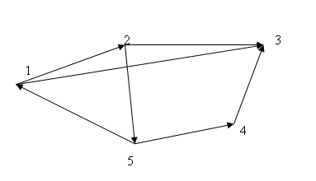
В данном графе 5 вершин.
Проверим его на сильную связность. Ее критерием является отсутствие нулевых элементов в матице R, полученной по формуле R=(I+S) ^{(n-1)}, где I- единичная матрица, а S- матрица смежности.

Построим матрицу смежности S (для каждой вершины значения записываются в столбцы, их значение зависит от того входят или выходят дуги в вершину. Если входят то 1, если выходят то 0).

Построим единичную матрицу I

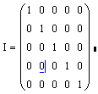

Граф является сильно связанным, матрица не содержит нулевых элементов.
Сравним число входящих и исходящих дуг:

Условием существования ориентированного эйлерова цикла является равенство числа входящих и выходящих дуг в каждой вершине ( полустепень исхода равна полустепени захода).

Так как число выходящих и входящих дуг первой, второй, третьей и пятой не равны, граф G не имеет эйлерова цикла.

Заключение

Графом в математике называется конечная совокупность точек (называемых вершинами) соединенных друг с другом линиями ( ребрами)графа.
Граф - система, которая интуитивно может быть рассмотрена как множество кружков и множество соединяющих их линий Кружки называются вершинами графа, линии со стрелками - дугами, без стрелок -ребрами. Граф, в котором направление линий не выделяется (все линии являются ребрами), называется неориентированным; граф, в котором направление линий принципиально (линии являются дугами) называется ориентированным.
В работе была реализована задача на нахождения эйлерова цикла. Такие задачи с эйлеровыми графами часто встречаются в книгах по математике, такие как, можно ли пройти от одного места до другого не проходя дважды по одному пути.
Теория графов может рассматриваться как раздел дискретной математики, точнее - теории множеств.
Они применяются в транспортных задачах, например, автомобильные, железные дороги, оптимизации потоков грузов; технологических задачах, заводы, цеха; управление проектами, например: объект строительства некоторого объекта, при проектировании линий электропередачи, трубопроводов, дорог, когда требуется заданные центры соединить некоторой системой каналов связи так, чтобы любые 2 центра были связаны соединяющим каналом и чтобы их общая длина или стоимость была минимальной.
Также, с их помощью можно рассчитывать наикратчайшие пути различных маршрутов.
Итак, применение их очень велико. Язык графов оказывается удобным для описания многих физических, технических, экономических, биологических, социальных и других систем.

